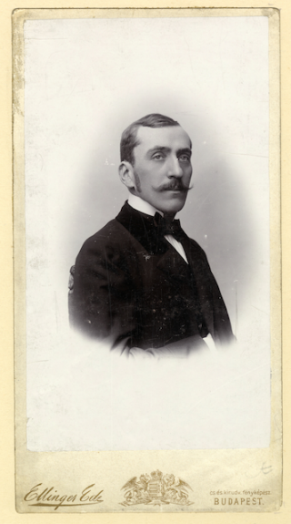
Illés György
Halálos párbaj
Herczeg Ferenc
(1863-1954)

Kevesen tudják, hogy gyilkossággal és a fogdában indult egy híres író pályája.
A bánsági Versecen nyári mulatságra készültek a polgári és úri családok ifjai-lányai. Egész napos kirándulásra mentek a verseci erdőkbe 1886. július 28-án. Lehettek vagy ötvenen, köztük Guttmann Anna, a város szépe, és két honvédgyalogsági tiszt: Siposs László tiszthelyettes és Fodor Ferenc hadnagy. A mulatság főrendezője egy magas, szőke, a város egyik legjobb családjából származó huszonhárom éves joghallgató volt, aki tárcákkal, cikkekkel itt-ott bekopogott már az irodalomba vagy legalább a zsurnalisztikába. Herzog Ferinek hívták, aki elsőként Guttmann Annát kérte fel táncra.
A tisztáson szállt a por, el is fáradtak, a széplányt idősebb női kísérője nem engedte újra táncolni, és amikor Siposs László meghajolt előtte, fejével nemet intett. A fiatal, erdélyi származású tisztet élete első kosara vérig sértette, de úgy tűnt, a dolog elsimul, s a sértett elutasította a főrendező diplomáciai szolgálatát is.
Vacsora után, amikor a tánc újra elindult, Fodor hadnagy kérte fel a szép Annát, táncolva megkerülte vele a tisztást, elvezette a söntés irá-nyába, ahol a cselédek, pesztonkák lesték az urak szórakozását. Odaérve kipöndörítette a lányt közéjük, s a következő szavakkal faképnél hagyta:
‒ Maga nem is úri társaságba, hanem ide való!
Gyorsan híre ment. A társaság egyes tagjainak javaslatára Herzog így szólt a jelenlevőkhöz:
‒ Mikor a mai mulatságra meghívtuk a két urat, abból a föltevésből indultunk ki, hogy minden katonatiszt úriember. Sajnálattal láttuk, hogy vannak kivételek is. A rendezőség a tévedésért bocsánatot kér a tisztelt közönségtől, a tiszt urakat pedig felszólítom, hogy hagyják el ezt a társaságot.
A tiszt urak azonban maradtak. Végül a kompánia „jobbik” fele távozott el, élén Herzoggal, s külön folytatták a mulatozást. Fodor utánuk ment, és közölte, hogy Sipossal párbajban kérnek elégtételt. Herzog azonban nem fogadta el a névjegyet. (Később a bíróság ezt enyhítő körülménynek tekintette, mert „a vádlott kezdetben nem fogadta el a kihívást”.) Másnap reggelre viszont meggondolta magát, s meg-állapodtak, hogy július 30-án a honvédlaktanyában párbajoznak. Délelőtt Sipossal ‒ aki a század vívómestere volt ‒, délután Fodorral. A feltételek: kardpárbaj, harcképtelenségig, bandázs nélkül.
A kiürített bakahálót a parancsnok fűrészporral szóratta fel. A vezetősegéd megtette a békítési kísérletet. Herzog nem válaszolt rá, Siposs pedig kijelentette:
‒ Nem azért jöttem ide, hogy beszéljek, hanem hogy vívjak.
Az első összecsapásnál Herzog jobb hóna alatt megvágta ellenfelét. A két orvos továbbot intett, aztán kapkodni kezdtek, elvesztették a fejüket, a fiatal tiszt pedig nemsokára elvérzett. Maga a párbajozó írta később: …a tagadó fejrázás egy embernek az életébe került, egy másiknak a pályáját szegte ketté, a harmadikat pedig fogházba juttatta. A halál utáni másik párbaj elmaradt, Fodor nem állt ki, de tiszti rangjáról lemondott.
Az ügy természetesen bíróság elé került. A fehéregyházi törvény-szék párbajvétség miatt egyesztendei államfogházra ítélte Herzog Ferit. Az ítélőtábla ezt helybenhagyta, a Királyi Kúria azonban négy hónapra csökkentette a büntetést. Azzal indokolta, hogy a vádlott mint rendező, ama botrányos magaviseletet, amellyel Siposs László és társa a kérdésben forgó táncmulatság alkalmával egy köztiszteletben álló, kiváló társadalmi állású hölgyet galádul megsértett, el nem nézhette.
A történetet a párbaj „hőse”, Herzog Feri írta le emlékiratában. Az úri gesztusból gyilkosság, halálos összecsapás lett, csakhogy akkor az urak között ez a fajta emberölés társadalmi sikk volt. Az elítéltnek ugyan államfogházban kellett letöltenie büntetését, de ez megkülönböztetett elhelyezést, bánásmódot, külön szobát, kijárást, írást, kártyázást jelentett, azaz a kinti életforma folytatását zárt ajtó mögött. Zárt? Napközben még be sem voltak zárva. Vácott ‒ ahol Herzog a büntetését töltötte ‒ előfordult az is, hogy a felügyelő és az elítélt magával vitte nemcsak a fogda, hanem a fegyház kulcsát is éjszakai mulatozásra. Afféle urambátyámos hely volt ez, „úriemberek” pihenője.
„Magyar királyi államfogoly” lett a párbajhős Herzog Feri is. Nemigen izgatta az eset, hosszú évtizedek múlva, emlékiratában így nyilatkozott az ügyről: Ma, amikor már semmiféle közösséget nem érzek azzal a fiatalemberrel, aki huszonhárom éves koromban voltam, mikor óceánok választanak el az izgága lovagiaskodás világától, amelyben akkor minden kortársammal együtt éltem: ma is úgy látom, nem tehettem másként.
Akinek volt pénze, szinte úgy élhetett az államfogházban, mint odakint. Herzog Feri, a verseci polgármester és patikus fia egy skatulya írótollat és rengeteg ív papírt vitt a fogházba. Reggeli és istentisztelet után a cellájában dolgozott, ebédelt, utána újságot olvasott, és levelet írt, majd másfél órán át testgyakorlatokat végzett a kertben. Délután kártyázott, este pedig éjfélig ismét dolgozott.
Regényt írt.
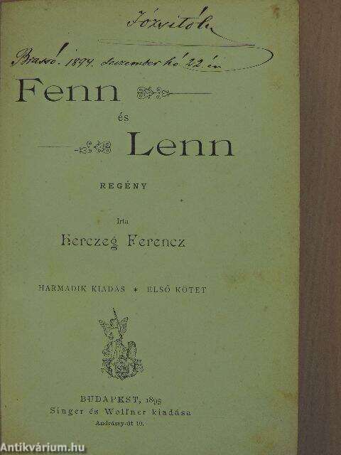
Mielőtt bevonult volna a fogházba, olvasta a Singer és Wolfner kiadó „Egyetemes regénytár” című könyvsorozatának pályázati felhívását eredeti regényre. A díj: 1000 arany. Ezért dolgozott, ezt akarta megnyerni. Nem a pénzért, az volt neki elég, hanem a hírnévért. Úgy tervezte, négy hónap alatt elkészül a könyvvel. Csakhogy három hónap után kegyelmet kapott, el kellett hagynia a „serkentő” műhelyt.
A regényt befejezte, beküldte, de nem nyert, a mű hosszabb lett a szükségesnél. A ki-adó viszont 1000 aranyért megvette, s az csak-hamar meg is jelent. „Fenn és lenn” ‒ ez volt a címe. Óriási sikert aratott. Ettől kezdve a verseci fiút Herczeg Ferencnek nevezték: ő lett a XX. századi magyar irodalom ünnepelt írója, az úri osztályok kedvence, méltóságos írófejedelem, őt terjesztették fel irodalmi Nobel-díjra…
Ekkor már senki nem emlékezett Siposs László tiszthelyettesre.

